Módulos: Facturación/Contabilidad, Inventarios, Empleados. (Servicio de asistencia, Citas, móvil, firma electrónica )

Modulo de facturación-contabilidad(Cliente generado): Sirve para simplificar todos los profesos de facturación y tener información y acceso a la contabilidad.

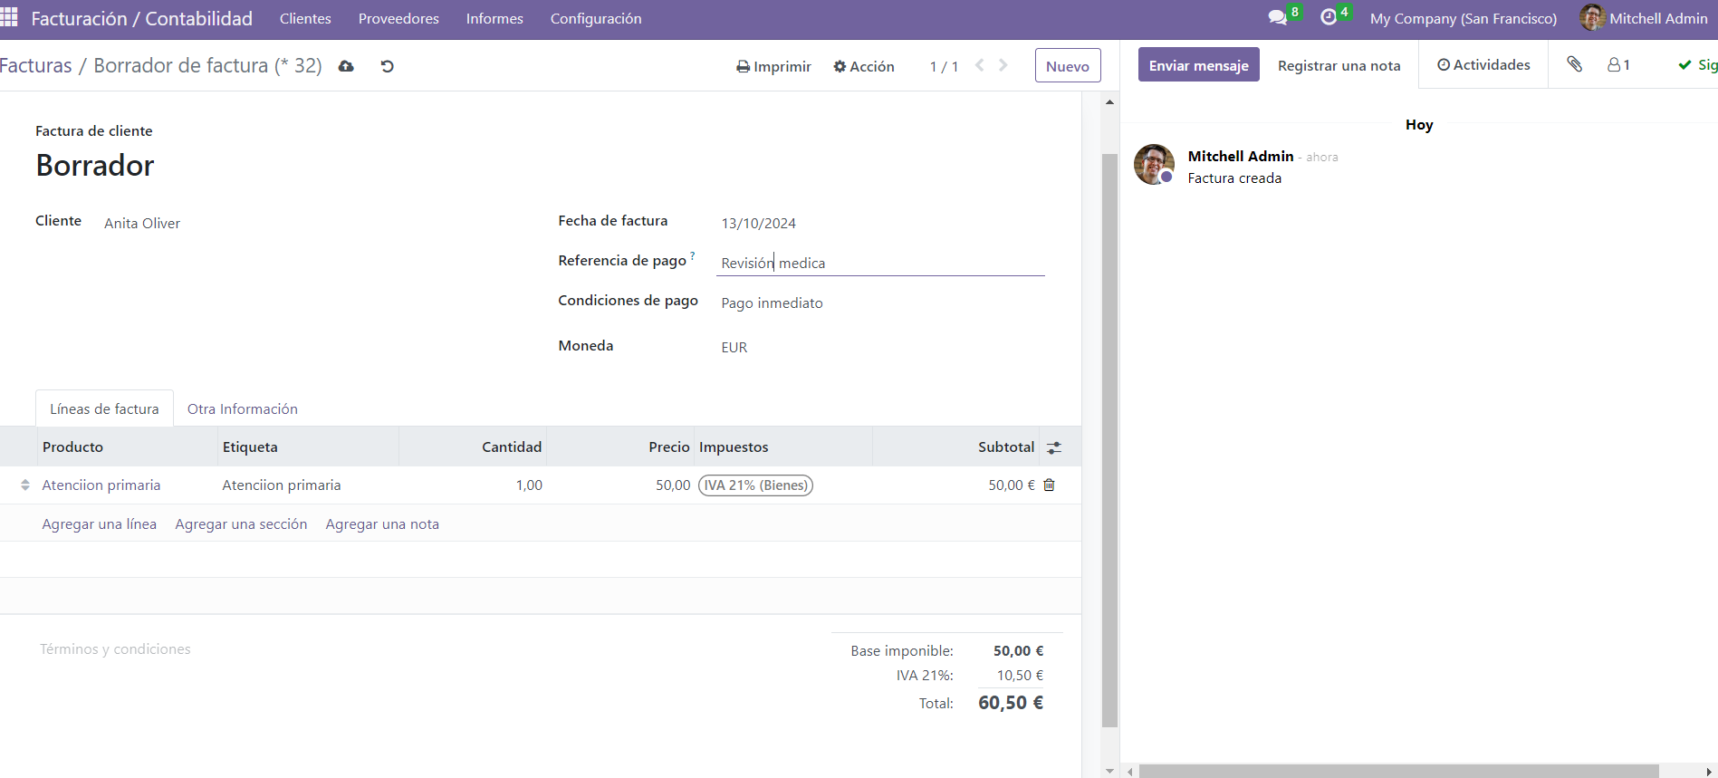
Generando Factura

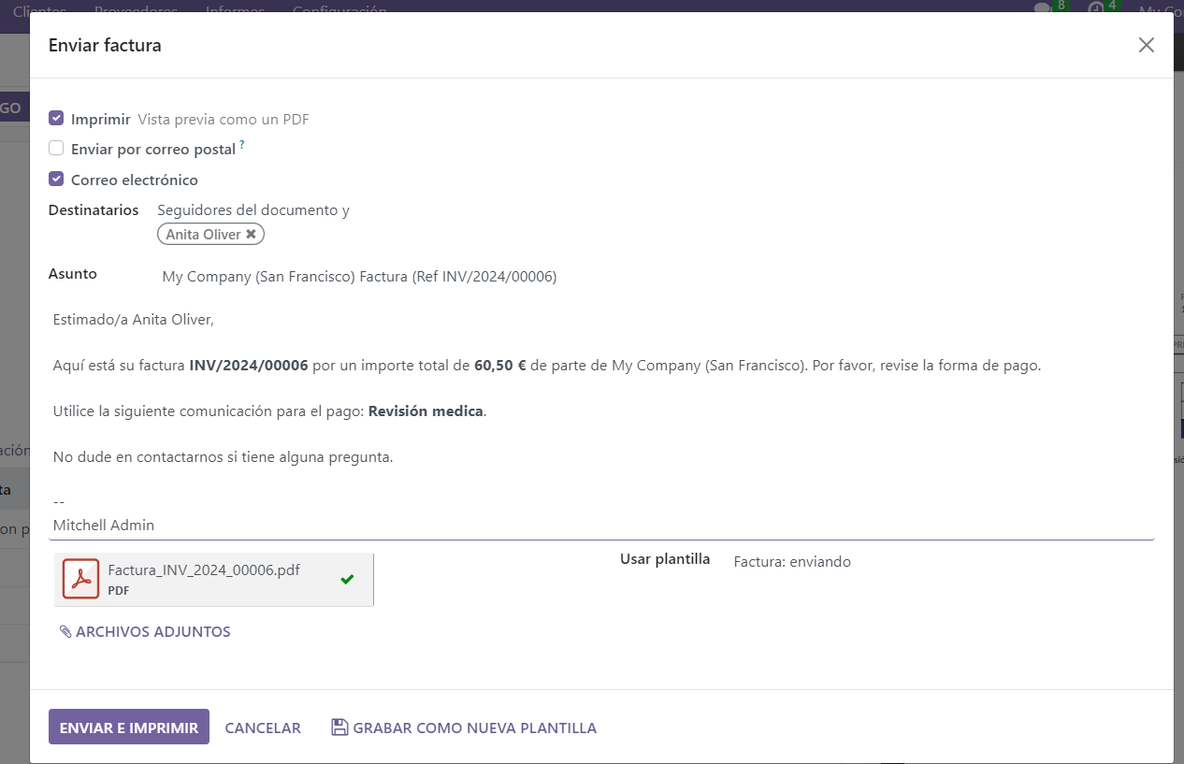

Modulo Inventario: Sirve para controlar el inventario que tienes y solicitar pedidos como se puede ver en la foto.
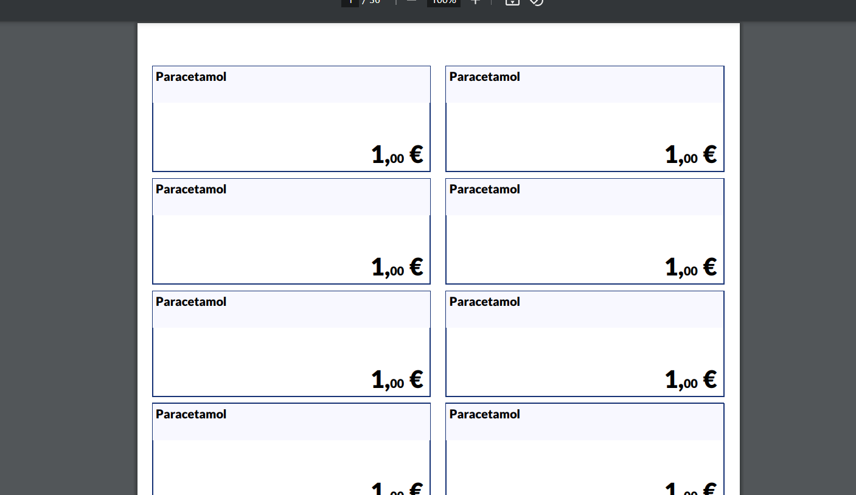
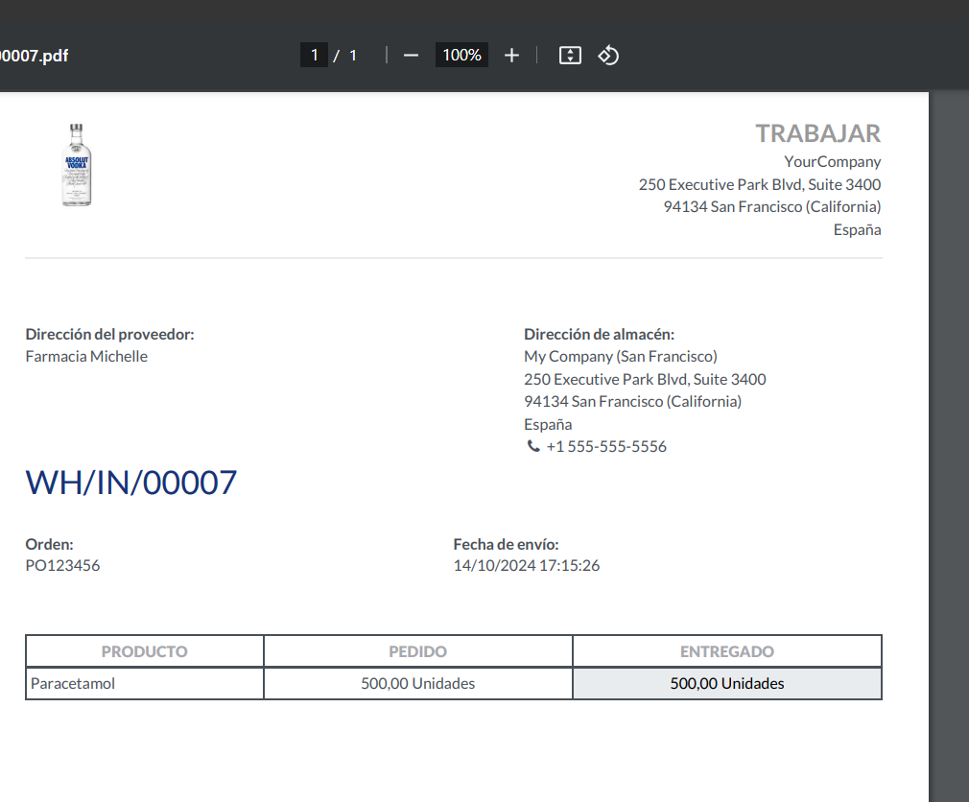
Modulo Empleados: No solo es un directorio de personal, sino que te proporciona muchas funciones para recursos humanos.
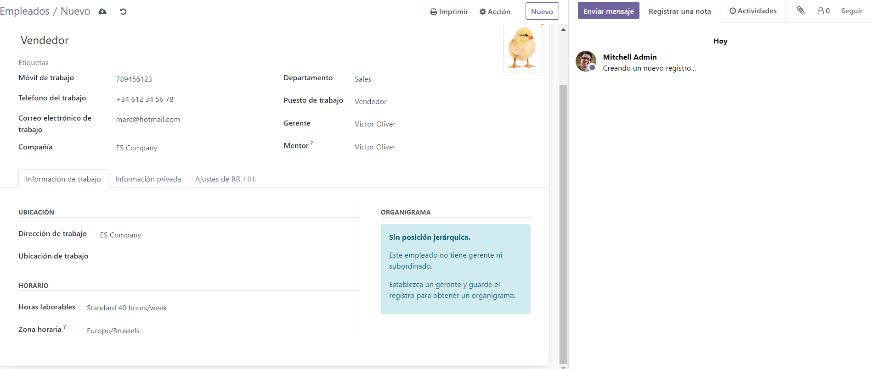

A PARTIR DE AQUÍ ESTO MÓDULOS ERAN DE PAGO, ASÍ QUE HEMOS PUESTO UNA DESCRIPCIÓN Y FOTO.

Modulo Servicio de asistencia: Permite que tu equipo reciba tickets para ayudar a los clientes a solucionar sus problemas con facilidad.
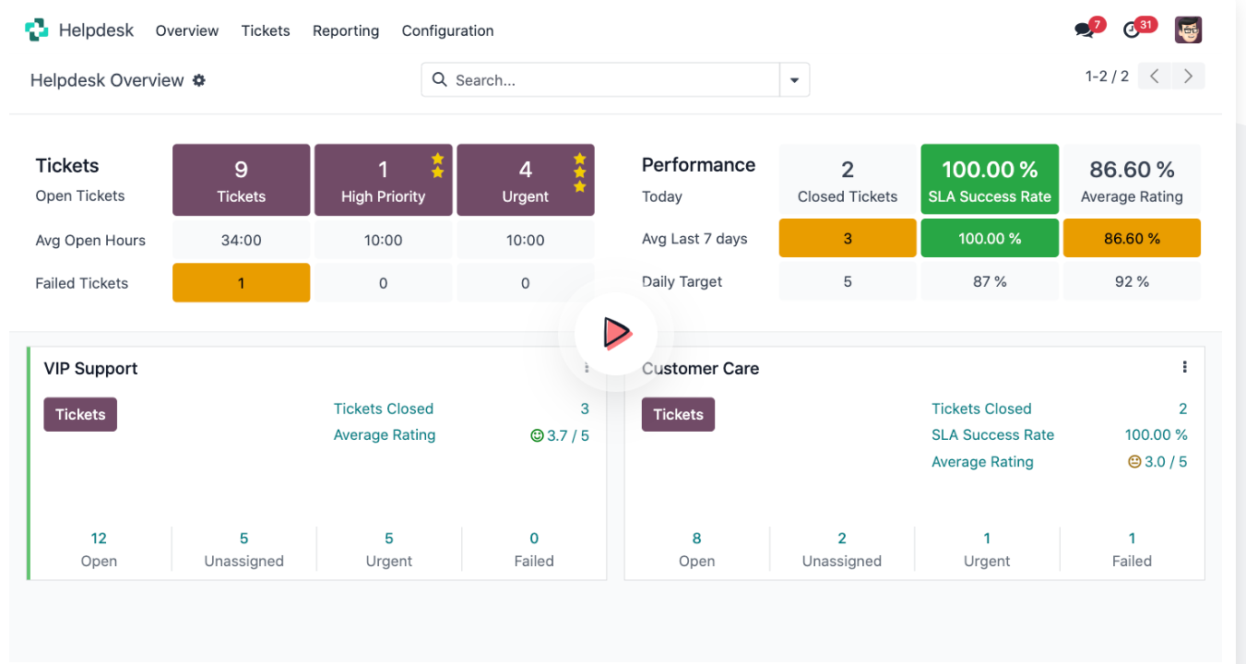

Modulo de Citas: Sirve para reunirte con tus clientes cuando necesites.

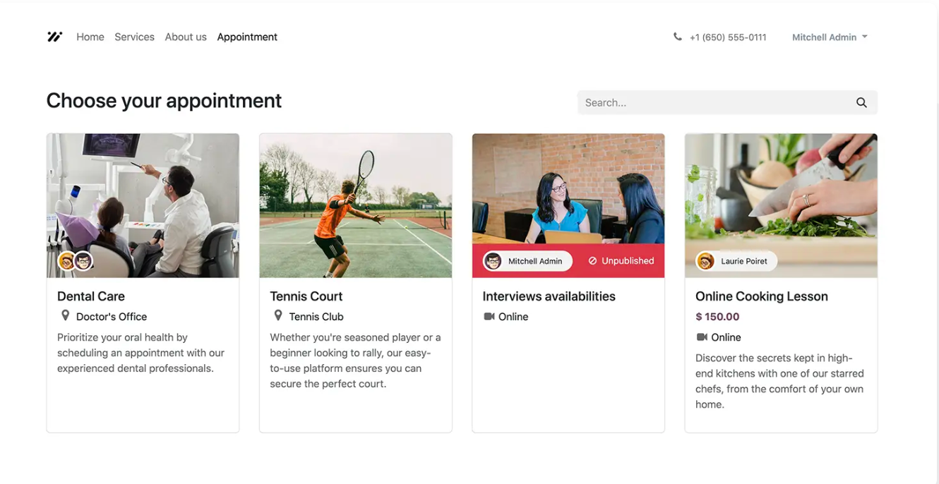

Firma Electrónica: Te permite enviar, firmar y aprobar documentos en línea. Simplifica todos tus procesos de tu negocio.

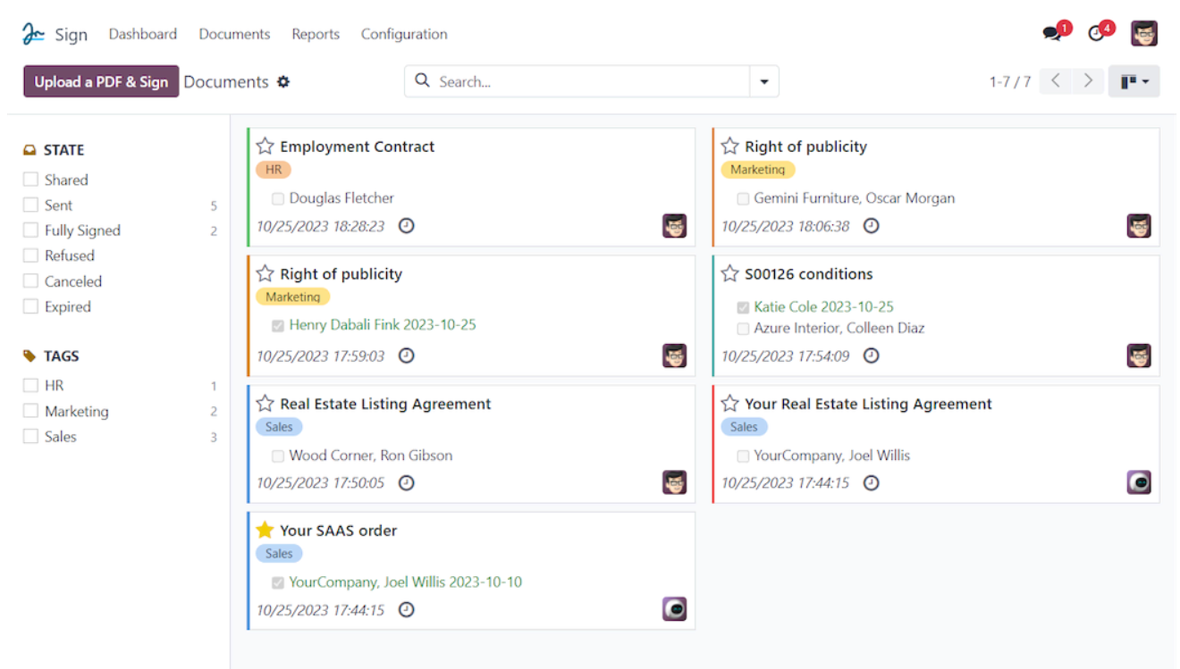

HECHO POR:

- Víctor Oliver Donoso.
- Marcos Hernández Medina.
- Michelle Stefanie Velasquez Loor.

